Anunţ public privind decizia etapei de încadrare

A.P.M. Tulcea anunţă publicul interesat asupra luării deciziei etapei de încadrare prin continuarea procedurii privind emiterea aprobării de dezvoltare în cadrul procedurii de evaluare a impactului asupra mediului, pentru proiectul ,,**CONSTRUIRE STAȚIE DE BAZĂ PENTRU SERVICII DE COMUNICAȚII ELECTRONICE”,**propus a se realiza în intravilan com. Slava Cercheză, str. Cetății, nr. 510, T9, P481, 481/1, nr. cad.33468, jud.Tulcea, titular **SC RCS&RDS SA.**

Proiectul deciziei etapei de încadrare şi motivele care o fundamentează pot fi consultate la sediul Agenţiei pentru Protecţia Mediului Tulcea, str. Isaccei, nr. 73, clădirea Donaris, etaj 3, în zilele de luni până joi, între orele 08.00–16.30 şi vineri între orele 08.00–14.00, precum şi la următoarea adresă de internet <http://apmtl.anpm.ro>.

Publicul interesat poate înainta comentarii/observaţii la proiectul deciziei de încadrare în termen de 10 de zile de la data afişării anunţului.

Data afişării anunţului pe site

**From:** mirela.ghenu [<mailto:mirela.ghenu@apmtl.anpm.ro>]   
**Sent:** Thursday, April 20, 2023 2:37 PM  
**To:** [radu.alina@apmtl.anpm.ro](mailto:radu.alina@apmtl.anpm.ro)  
**Subject:** RE: Emailing: PROIECT DECIZIE de INCADRARE_ Aquaserv statie epurare, Aquaserv Anunt incadrare foto epurare

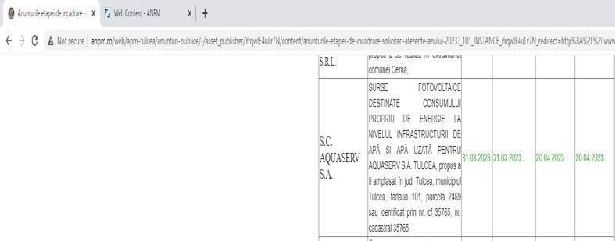

<http://www.anpm.ro/documents/28797/75176187/Anunt++decizie+incadrare+Aquaserv_T101.docx/c2390e34-6230-457c-a9b2-5a0a36092bda>

<http://www.anpm.ro/documents/28797/56131413/PROIECT+DECIZIE+de+INCADRARE_++Aquaserv_T101.doc/5920b22a-7a4f-45d1-89fb-b911e455ff7d>

-----Original Message-----  
From: [radu.alina@apmtl.anpm.ro](mailto:radu.alina@apmtl.anpm.ro) <[radu.alina@apmtl.anpm.ro](mailto:radu.alina@apmtl.anpm.ro)>   
Sent: Thursday, April 20, 2023 9:51 AM  
To: [mirela.ghenu@apmtl.anpm.ro](mailto:mirela.ghenu@apmtl.anpm.ro)  
Subject: Emailing: PROIECT DECIZIE de INCADRARE_ Aquaserv statie epurare, Aquaserv Anunt incadrare foto epurare